

Validación de requisitos

**Breve descripción:**

En este componente formativo se abordan los temas de técnicas de validación de requisitos (revisiones, prototipos y casos de prueba) y el tema de los requerimientos duraderos y volátiles.

**Mayo 2024**

Tabla de contenido

Introducción 3

1. Validación de requerimientos 4

1.1. Revisiones de requerimientos 5

1.2. Construcción de prototipos 6

1.3. Generación de casos de prueba 9

2. Requerimientos duraderos y volátiles 11

3. Herramientas para la gestión de requisitos 13

Síntesis 17

Material complementario 18

Glosario 19

Referencias bibliográficas 20

Créditos 22

Introducción

En este componente formativo se exploran técnicas esenciales de validación de requisitos, como las revisiones, la creación de prototipos y la elaboración de casos de prueba, enfocándose en su aplicación práctica para asegurar que los requisitos cumplan con las necesidades y expectativas de las partes interesadas. Además, se distingue entre los requerimientos duraderos, aquellos que permanecen estables a lo largo del tiempo, y los volátiles, que son susceptibles a cambios debido a variaciones en el entorno de mercado, tecnológico o de la propia organización.

La aplicación de revisiones permite un análisis detallado de los requisitos por parte de un equipo, identificando posibles errores o ambigüedades en una fase temprana. Los prototipos ofrecen una visión tangible de cómo será el sistema o producto, facilitando la detección de malentendidos o expectativas no alineadas entre los desarrolladores y las partes interesadas. Los casos de prueba, por su parte, verifican que los requisitos se implementen correctamente, contribuyendo a una evaluación objetiva de la funcionalidad esperada.

Este componente formativo se diseñó para fortalecer las habilidades en el desarrollo y validación de requisitos, con un enfoque práctico que prepara a los profesionales para enfrentar los desafíos de la ingeniería de requisitos en entornos dinámicos y complejos.

¡Les deseamos éxitos en su proceso de aprendizaje y aplicación de estas técnicas fundamentales!

# Validación de requerimientos

La validación de los requerimientos busca ratificar que los requerimientos realmente están especificando lo que el cliente desea y necesita. Este proceso es muy importante, pues un error en un documento de requerimientos puede ocasionar el desgaste importante de muchos recursos si estos errores son detectados en etapas más avanzadas del proyecto como diseño, construcción o despliegue a producción. Los costos asociados para el arreglo de problemas en los requerimientos siempre van a ser menores que en otras etapas, ya que un error en los requerimientos se propaga en cascada en todas las fases subsiguientes del ciclo de vida.

Según Sommerville (2011), en el proceso de validación de requerimientos se llevan a cabo las siguientes verificaciones:

* **Verificación de validez**: los requerimientos son razonables e identifican realmente todas las funciones necesarias para cumplir con las necesidades del cliente.
* **Verificación de consistencia**: los requerimientos no presentan contradicciones.
* **Verificaciones de completitud**: se incluyen todas las funcionalidades y restricciones definidas por los usuarios del sistema.
* **Verificaciones de realismo**: los requerimientos son realizables de acuerdo con la tecnología existente, el presupuesto y los tiempos definidos.
* **Verificabilidad**: es posible demostrar la realización de cada requerimiento y que hace lo que debe hacer. Es decir, existe una forma clara en la que se le pueda realizar pruebas.

Existen varias técnicas que pueden usarse para la validación de requisitos, como se puede revisar a continuación.

## Revisiones de requerimientos

Las revisiones de los requerimientos son un proceso manual que involucra la participación de personas de parte de la organización constructora del software así como la de los clientes. Por lo general, en este proceso se revisa el documento de requerimientos tratando de encontrar alguna anomalía y/u omisiones en la escritura de estos.

Esta revisión se puede realizar de manera informal o formal (Sommerville, 2011). En una revisión informal, se requiere verificar, con tantos stakeholders como sea posible, el documento generado para recibir confirmación por parte de ellos de que lo escrito sí refleja su deseo. Esta revisión informal permite, de manera muy sencilla, detectar muchos problemas antes de establecer cualquier formalismo de revisión.

En una revisión formal, el equipo de desarrollo debe introducir al cliente por cada uno de los requerimientos establecidos y explicando cada una de sus implicaciones. El equipo encargado de la revisión deberá verificar cada requerimiento de forma individual y realizar el análisis de conjunto. Además, en el proceso de verificación debe resolverse cada una de las siguientes preguntas:

* **Verificabilidad**: ¿Es posible probar este requerimiento en la realidad?
* **Comprensibilidad**: ¿Es claro lo que expresa este requerimiento para las personas que lo van a usar?
* **Rastreabilidad**: ¿Es posible observar el origen del requerimiento y también evaluar los cambios que pueden generar en el sistema?
* **Adaptabilidad**: ¿El cambio en el requerimiento impacta o no a gran escala sobre otros requerimientos?

La validación de los requerimientos busca ratificar que los requerimientos realmente están especificando lo que el cliente desea y necesita. Lo invitamos a consultar el PDF "**Infografía - Validación de requerimientos**", el cual se encuentra en la carpeta Anexos.

## Construcción de prototipos

Haga un chequeo del siguiente video para adentrarse en las generalidades y aspectos clave de la construcción de prototipos:

1. Construcción de prototipos



[**Enlace de reproducción del video**](https://www.youtube.com/watch?v=yxspMjOBP8Y&t=4s)

|  |
| --- |
| **Síntesis del video: Construcción de prototipos** |
| Un prototipo es una versión inicial de un sistema que permite probar conceptos, opciones de diseño, flujos y otros aspectos por medio de la interacción directa de los clientes o usuarios finales en las primeras etapas del proceso del software. Un prototipo puede ayudar en la obtención y validación de los requisitos del sistema, permite explorar soluciones y posibles interfaces de usuario, y finalmente ayudan en el proceso de pruebas. Por medio de los prototipos, los clientes y usuarios finales tienen una idea más clara de cómo el sistema puede apoyar sus labores, puede generar nuevas ideas para los requerimientos e identificar fortalezas y debilidades de la forma en cómo hasta el momento se consigue cada requerimiento por parte de los desarrolladores.  También, un prototipo puede revelar errores y omisiones en los requerimientos que no fueron detectados en el momento de la escritura de estos. Cuando se analizan los requerimientos escritos, no es fácil detallar problemas relacionados con las funcionalidades combinadas con otras en un sistema completo, por lo que los prototipos son ideales para encontrar elementos faltantes o sobrantes en las definiciones de los requerimientos.  La construcción de prototipos para procesos de validación de requerimientos tiene los siguientes beneficios: los prototipos son fácilmente modificables y prescindibles, el prototipado mejora la relación entre desarrolladores y usuarios. Puede proporcionar la prueba conceptual necesaria para la consolidación en el proceso, pueden procurar una pronta preparación para los futuros usuarios del sistema. El prototipado puede evitar sorpresas desagradables al destacar los requerimientos incompletos o inconsistentes y la falta de funcionalidad. Puede reducir los malos entendidos entre desarrolladores y clientes, puede reducir los costes de rediseño si los problemas se detectan pronto y cuando son fáciles de localizar, resultará en un producto que se ajusta mejor a los requerimientos del usuario. El prototipado puede fortalecer la especificación de los requerimientos; los usuarios entienden mejor los prototipos que las especificaciones de papel. |

Por otra parte, el uso inadecuado de los prototipos también puede generar algunos riesgos, entre los que se encuentran:

* El prototipado puede estimular un número excesivo de cambios de peticiones.
* Los prototipos operativos pueden inducir a pensar a la directiva y a los clientes que el producto final está prácticamente dispuesto para su salida al mercado.
* Los prototipos pueden encarecer el producto.

Para la fase de verificación de requisitos se recomienda el uso de prototipos de baja fidelidad (presentación de escenarios con maquetas estáticas) y de tipo exploratorio (prototipos no reutilizables, usados únicamente para la clarificación e identificación de requerimientos).

Aunque un prototipo podría ser una sencilla representación gráfica del sistema en papel o la representación de interfaces del sistema usando herramientas de ofimática, existen varias herramientas gratuitas y de pago que facilitan la construcción de prototipos, algunas de ellas solo requieren un registro de correo electrónico para acceder a sus funcionalidades directamente desde el navegador, y otras requieren la descarga e instalación en el equipo donde se planean construir los prototipos.

Algunas herramientas recomendadas son las siguientes:

* **Adobe XD**: [www.adobe.com](http://www.adobe.com)
* **Marvel App**: [www.marvelapp.com](http://www.marvelapp.com)
* **Moquos**: [www.moqups.com](http://www.moqups.com)
* **LucidChart**: <https://www.lucidchart.com/pages/>
* **Proto.io**: [www.proto.io](http://www.proto.io)
* **Balsamiq**: [www.balsamiq.com](http://www.balsamiq.com)
* **Wirify**: [www.wirify.com](http://www.wirify.com)
* **Pidoco**: [www.pidoco.com/en](http://www.pidoco.com/en)

## Generación de casos de prueba

Desarrollar pruebas para los requerimientos permite evidenciar problemas antes de escribir cualquier línea de código. Normalmente, si es complejo construir un caso de prueba para un requerimiento esto es un indicio de que el requerimiento, puede ser difícil de implementar, por lo que debería considerarse.

La validación de requisitos por casos de prueba requiere el desarrollo de cuatro fases: i) planeación de la prueba. Aquí se define la estrategia a utilizar, el alcance de la prueba a realizar y los tiempos requeridos para el desarrollo de la prueba; ii) diseño de los casos de prueba; iii) ejecución de los casos de prueba y iv) elaboración del informe final de la prueba donde se describen los aspectos más importantes y hallazgos de la ejecución de la prueba.

De otra parte, el diseño de un caso de prueba requiere: i) la construcción de un instrumento donde se debe detallar para cada requerimiento si existen precondiciones, es decir, si se requieren de actividades o valores previos para poder iniciar la ejecución del requerimiento; ii) identificar los pasos a seguir para la validación de un requisito y iii) los resultados esperados de la realización de cada paso.

La siguiente es la estructura que lleva el instrumento de registro de caso de prueba:

1. Formato de caso de prueba

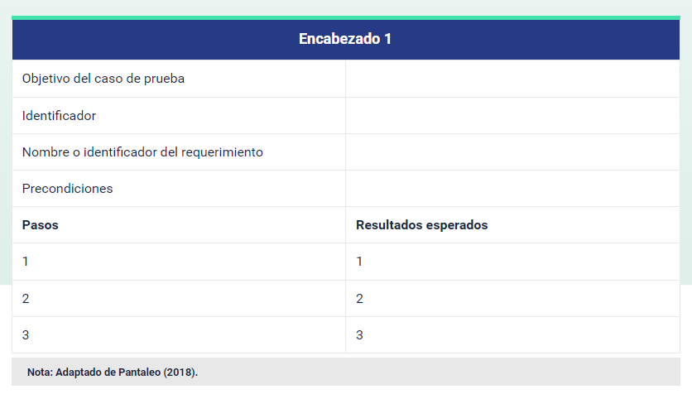

# Requerimientos duraderos y volátiles

Los requerimientos de un proyecto inevitablemente sufren variaciones en el tiempo y puede ser por varios motivos, entre los que se podrían destacar cambios en las políticas gubernamentales, sociales, económicas o, sencillamente, por solicitudes de los clientes.

Según Sommerville (2011), dependiendo de la perspectiva evolutiva de los requerimientos, estos se pueden clasificar en dos grupos:

* **Requerimientos duraderos:**

Son relativamente estables y normalmente se derivan de las actividades principales de la organización y están directamente relacionados con el dominio del sistema. Por ejemplo, en un sistema académico los requerimientos relacionados con la gestión de estudiantes, profesores y grupos hacen parte del dominio y, seguramente, el modelo de negocio asociado a estos requerimientos no va a cambiar mucho en el tiempo.

* **Requerimientos volátiles:**

Son los que, muy probablemente, cambian durante el proceso del desarrollo del sistema o después que este entra en funcionamiento. Por ejemplo, en un sistema académico un requerimiento asociado al proceso de pago de pensión podría definirse de forma manual en un principio; es decir, la secretaria una vez reciba el dinero o los recibos de pago registra el pago en el sistema, más adelante si la institución educativa adquiere un servicio de pasarela de pagos en línea el requerimiento podría modificarse totalmente.

Los requerimientos volátiles según Sommerville (2011) se clasifican en:

* **Requerimientos cambiantes**: cambian de acuerdo con el entorno, por ejemplo: una pandemia.
* **Requerimientos emergentes**: surgen como producto de un mejor entendimiento del sistema, por ejemplo, al estructurar el diseño de las interfaces del sistema puede ser que se requieran adicionar componentes que no estaban contemplados.
* **Requerimientos consecuentes**: son resultado de la puesta en marcha de un sistema. Generalmente la adopción de un nuevo sistema involucra el cambio de procesos e incluso roles dentro de la organización que, a la vez, puede influir en cambios en los requerimientos del sistema.
* **Requerimientos de compatibilidad**: dependen de otros sistemas o procesos, cuando estos cambian generalmente producen también cambios en los requerimientos dependientes.

# Herramientas para la gestión de requisitos

En la actualidad, existe una variedad de herramientas para ser utilizadas específicamente en la gestión de requisitos, la utilización de estas ayuda a mejorar la calidad del desarrollo de un proyecto y permite un mayor control en el mantenimiento, previniendo posibles errores durante la ejecución del proyecto.

Las herramientas de gestión de requisitos variarán según las metodologías de proyecto y los objetivos, la manera en la cual se aborden los requisitos también dependerá según la metodología. Por ejemplo, algunos equipos usan otra palabra para requisitos como “historias de usuarios”, “requisitos de productos” o, simplemente, “características”.

Existen herramientas básicas de requerimientos y herramientas complejas, las cuales se explican a continuación:

* **Herramientas básicas**

Se manejan en la planeación de gestión de requisitos muy básica y se pueden utilizar las hojas de cálculo, o una plantilla de documento en Word; es difícil su utilización cuando se trata de actualización con varias personas y el manejo de las versiones de los documentos.

* **Herramientas complejas**

Para una planificación de gestión de requisitos más compleja, se necesita un sistema de software completo para administrar las relaciones entre los requisitos, analizar el impacto de cualquier cambio, administrar las aprobaciones y demás aspectos.

De acuerdo con el mismo autor, las herramientas de gestión de requisitos se caracterizan por las siguientes propiedades:

* Gestión de requisitos basados en modelos de información, como por ejemplo casos de uso o historias de usuario.
* Organización de requisitos: es fácil agrupar el conjunto de requisitos y determinar su orden.
* Acceso y gestión multiusuario: múltiples personas pueden participar en los procesos de construcción o modificación de requisitos.
* Gestión de la trazabilidad: se puede ver a nivel histórico los cambios realizados en los requisitos con su marca de tiempo y usuarios involucrados.

Las siguientes herramientas principalmente ayudan a documentar, analizar, buscar, priorizar y trazar los requisitos:

1. Herramientas de gestión de requisitos

| Requirements Management Tool | Company | URL |
| --- | --- | --- |
| IBM Rational DOORS | IBM Rational DOORS | <https://www.ibm.com/products/requirements-management?mhsrc=ibmsearch_a&mhq=rational%20doors> |
| Visure Requirements | Visure Solutions | <https://visuresolutions.com/es/> |
| Reqtify | Dassault Systèmes | <https://www.3ds.com/products/catia/reqtify> |
| Jama | Jama Software | <https://www.jamasoftware.com/> |
| Accept 360 | Accept Software | <https://www.acceptmission.com/es/> |
| RequisitePro | IBM Rational | <https://visuresolutions.com/es/rational-requisitepro/> |

Nota: Tomada de Sevilla (2021).

La norma ISO 24766 (Information Technology - Guide for Requirements Tool Capabilites) ayuda a seleccionar una herramienta adecuada de gestión de requisitos, pues la misma proporciona una orientación sobre los aportes de estas herramientas.

Aparte de las herramientas nombradas anteriormente, existen otras entre las que se encuentran las libres y comerciales; a continuación, se indican las más conocidas.

#### Herramientas comerciales

Actualmente, se usan distintas herramientas de uso comercial que cubren las necesidades elementales en la gestión de requisitos. Algunas de estas son:

* **IBM Rational**. Aplicación de gestión de requisitos para optimizar la comunicación, la colaboración y la verificación de requisitos.
* **IBM RequisitePro**. Herramienta de administración de requisitos que permite crear y compartir basado en documentos potenciados.
* **Jama Software**. Herramienta de administración de requisitos que permite visibilidad y control.

#### Herramientas libres

También existen herramientas de uso libre para realizar las actividades pertinentes a la gestión de requisitos. Algunas son:

* **Herramienta de requisitos automatizada.**
* **REM.** Totalmente desarrollada para la elicitación de requisitos.
* **OSRMT.** Permite la descripción avanzada de diversos tipos de requisitos y garantiza la trazabilidad entre todos los documentos relacionados con la ingeniería de requisitos (funcionalidades, requisitos, casos de uso, casos de prueba).

Síntesis

A continuación, se presenta una síntesis de la temática estudiada en el componente formativo:

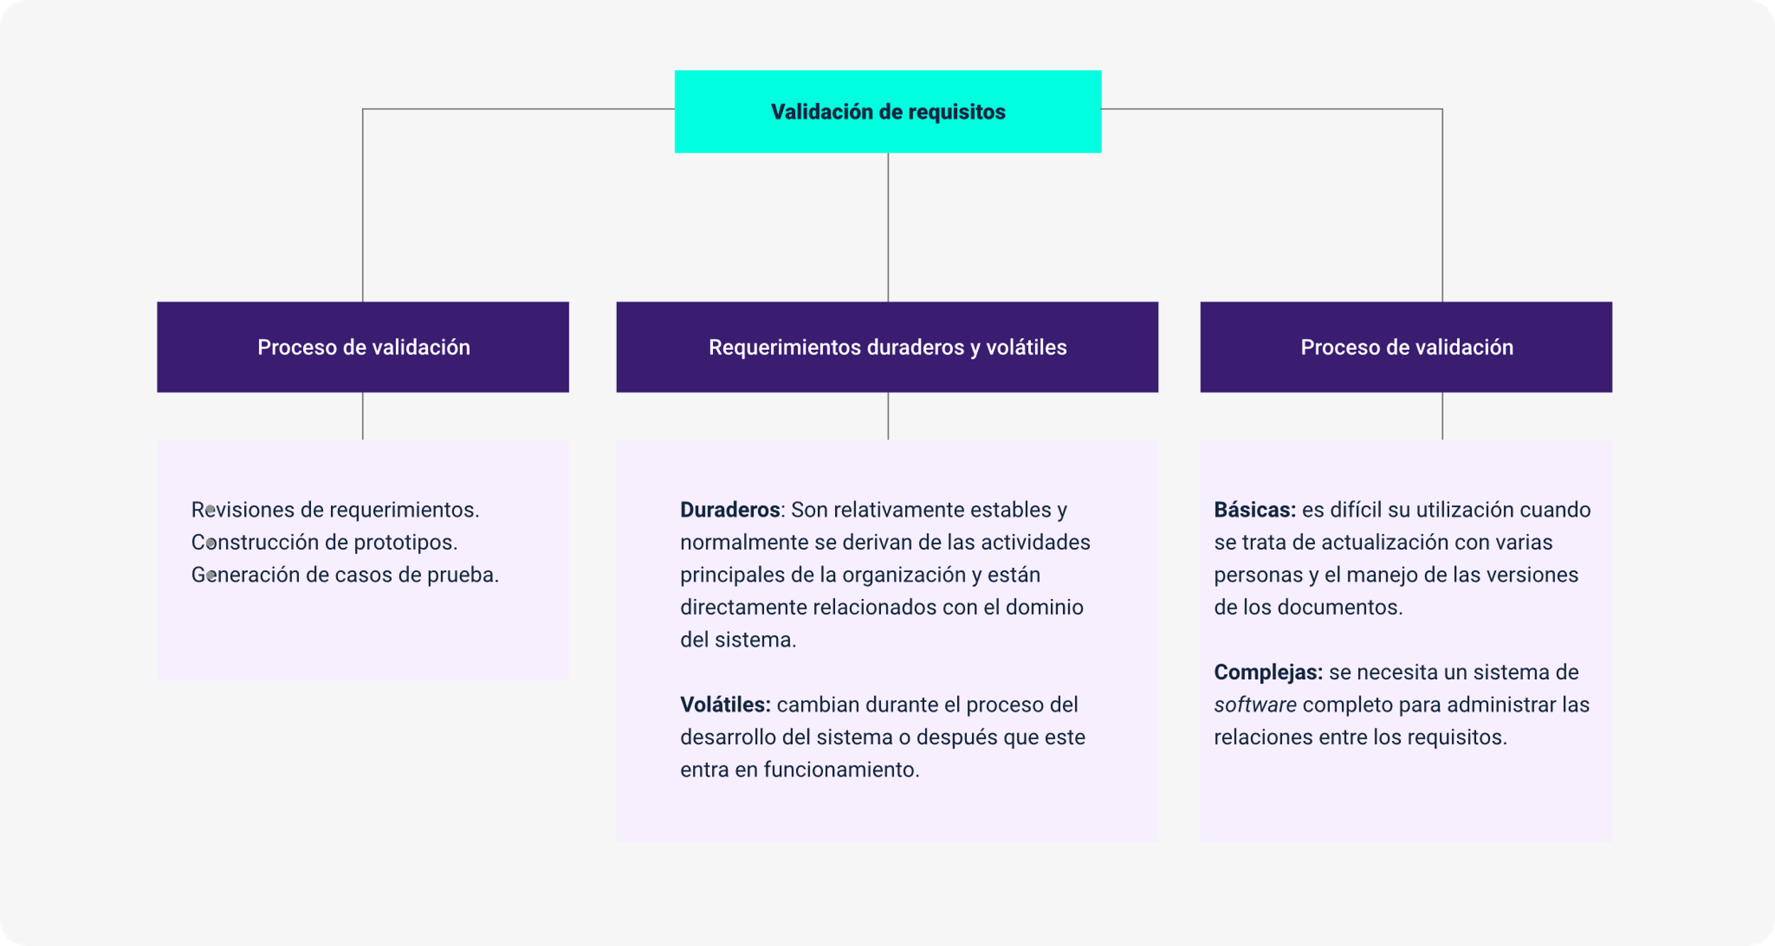

Material complementario

| Tema | Referencia | Tipo de material | Enlace del recurso |
| --- | --- | --- | --- |
| Revisiones de requerimientos | todopmp.com. (s.f.). Guía PMBOK 6 - 49 procesos, entradas, herramientas y salidas. | Página web | <https://todopmp.com/cards/> |
| Revisiones de requerimientos | EDAP - Project Business School. (2016). MOOC PMP 302 Identificar Interesados (video). YouTube. | Video | <https://www.youtube.com/watch?v=aUkTxgaajBo> |
| Revisiones de requerimientos | Virtual Training Lteam. (2016). Partes Interesadas Stakeholders (video). YouTube. | Video | <https://www.youtube.com/watch?v=9AtaIAZEu0c> |
| Construcción de prototipos | Calle, M. (2020). Análisis de Interesados Matriz Poder Interés - PMI (video). YouTube. | Video | <https://www.youtube.com/watch?v=hDZ0uu0H1wc> |
| Generación de casos de prueba | Jibaro X. (2019). Tipos de preguntas en una encuesta (video). YouTube. | Video | <https://www.youtube.com/watch?v=mwnQuUi9014> |

Glosario

**Ágil**: comprende un conjunto de tareas o acciones que se utilizan para producir y mantener productos, así como para lograr los objetivos del proceso. La actividad incluye los procedimientos, estándares, políticas y objetivos para crear y modificar un conjunto de productos de trabajo.

**Ciclo de vida software**: se refiere a la aplicación de metodologías para el desarrollo del sistema software (AECC, 1986).

**Método**: indica cómo construir técnicamente el software. Se incluyen técnicas de modelado y otras técnicas descriptivas.

**Metodología**: colección de métodos para resolver un tipo de problemas.

**Requerimiento**: el requerimiento se refiere a la petición que se hace de algo que se solicita.

**Requisito**: es la condición que debe cumplir algo, en general el requisito cumple con lo que se requiere con el requerimiento.

**Stakeholders**: individuo u organización que comparte, reclama o le interesa un sistema o le compete una característica que satisface sus necesidades y expectativas (ISO 29148).

Referencias bibliográficas

Baar, B. (2006). Using Stakeholder Analysis in Software Project Management. Universidad de Amsterdam.

Braude, J. (2003). Ingeniería de software, una perspectiva orientada a objetos. Alfaomega.

Cohen, L. (2011). Métodos de investigación educativa. La Muralla.

Cohn, M. (2004). User Stories Applied for Agile Software Development. Pearson Education, Inc.

Cox, K., Niazi, M., y Verner, J. (2009). Empirical study of Sommerville and Sawyer’s requirements engineering practices. IET Software, 3(5), 339. <https://digital-library.theiet.org/content/journals/10.1049/iet-sen.2008.0076>

Curso de interacción persona-ordenador. (2021). Storyboarding. <https://mpiua.invid.udl.cat/storyboarding/>

Denscombe, M. (2010). The Good Research Guide. McGraw-Hill Education.

Dornyei, Z. (2010). Questionnaires in Second Language Research: Construction, Administration, and Processing. Routledge.

Durán, A., Bernárdez, B., Ruiz, A. y Toro, M. (1999). A Requirements Elicitation Approach Based in Templates and Patterns. <https://www.researchgate.net/publication/2890318_A_Requirements_Elicitation_Approach_Based_in_Templates_and_Patterns>

Gause, C., & Weinberg, G. M. (1989). Exploring Requirements: Quality Before Design. Dorset House.

Granollers, T., Lorés, J., y Perdrix F. (2002). Prototipado. Capítulo 5: modelo de proceso de la ingeniería de la usabilidad y de la accesibilidad.

Hernández, S., Fernández C., y Baptista L. (2006). Metodología de la investigación. McGraw Hill.

Herrera J., Lizka J. (2003). Ingeniería de requerimientos, ingeniería de software. <http://www.monografias.com/trabajos6/resof/resof.shtml>

La oficina de proyectos de informática (2012). PMOinformatica.com. Plantillas Scrum: historias de usuario y criterios de aceptación. <http://www.pmoinformatica.com/2012/10/plantillas-scrum-historias-de-usuario.html>

Piattini M., Calvo-Manzano J., Cervera J., y Fernández, L. (2004). Análisis y diseño de aplicaciones informáticas de gestión. Una perspectiva de ingeniería de software. Alfaomega-Rama.

Sommerville, I. (2011). Ingeniería de software. Pearson Educación.

Ventura, M. T. (2002). La ingeniería de requerimientos como factor clave para el éxito de los proyectos de desarrollo de software. <http://132.248.9.195/ppt2002/0307178/Index.html>

Wessinger, K., (2012) Project Stakeholder Management. Engineering Management Journal, 14(84), 19-24.

Créditos

| Nombre | Cargo | Centro de Formación y Regional |
| --- | --- | --- |
| Milady Tatiana Villamil Castellanos | Responsable del Ecosistema | Dirección General |
| Olga Constanza Bermúdez Jaimes | Responsable de Línea de Producción | Centro de Servicios de Salud - Regional Antioquia |
| Zulema Yidney León Escobar | Experta temática | Centro de Teleinformática y Producción Industrial - Regional Cauca |
| Jonathan Guerrero Astaiza | Experto Temático | Centro de Teleinformática y Producción Industrial - Regional Cauca |
| Paola Alexandra Moya Peralta | Evaluadora Instruccional | Centro de Servicios de Salud - Regional Antioquia |
| Juan Daniel Polanco Muñoz | Diseñador de Contenidos Digitales | Centro de Servicios de Salud - Regional Antioquia |
| Jhon Jairo Urueta Álvarez | Desarrollador Fullstack | Centro de Servicios de Salud - Regional Antioquia |
| Edgar Mauricio Cortés García | Actividad Didáctica | Centro de Servicios de Salud - Regional Antioquia |
| Luis Gabriel Urueta Álvarez | Validador de Recursos Educativos Digitales | Centro de Servicios de Salud - Regional Antioquia |
| Margarita Marcela Medrano Gómez | Evaluador para Contenidos Inclusivos y Accesibles | Centro de Servicios de Salud - Regional Antioquia |
| Daniel Ricardo Mutis Gómez | Evaluador para Contenidos Inclusivos y Accesibles | Centro de Servicios de Salud - Regional Antioquia |